- 2023년 8월 26일 정기총회 간사회의록
- 장소:Zoom
- 시간: 2023년8월26일 오후7:00
- 기록: 유 영한 기록
- 참석인원: 참석자는 청색 마크, 위임은 초록마크,
- 위임을 포함 8명이명 정족수가 됨.
- 황 휘섭 지부장, 김 진철 부지부장, 장 성조 부지부장, 이요한 사무국장, 유 영한 기록,유니스 변 재무, 이 창숙 친교. 김혜진기획 , 이명옥홍보, 이 경호 감사, 이 희일 감사, 서 대동 고문, 황인명고문, 허 황고문
- 위임통보:
- 개회선언: 황휘섭 성원 ( 5명참석 위임 3 명)확인 개회 선언
- 전 회의록: 2023년 7월 간사회 통과
- 보고 또는 소식나눔:
- 황 휘섭 지부장 :

한국일보 사진 연재건: 4월6일 황휘섭, 4월 13일 황인명, 4/20 김효경, 4/27이경호,
- 5/4 유니스 변, 4/11김진철, 5/18서대동, 5/25 강필수, 6/1 김정숙, 6/8 최인영, 6/15 박주훈,
- 6/22 유영한, 6/29 이창숙, 7/6 김원경, 7/13 박채곤7/20장수나, 7/27 권오경, 8/3 정세진, 8/10 신영, 8/17 장기화, 8/25 강정지, (21명)

예약, 8/31 김학구, 9/07 정복임, 9/14/조숙희, 총24명

토의안건:
- 9월 야유회건 일자: 9월 16일 토요일

장소:Carderock Park, Potomac, MD

친교:이창숙님 총괄:황인명님, 장성조님

(홍보, 인원파악) 예산

계속 홍보: 이경호님이 문안작성 홍보하기로 함

2) 13회 정기 전시회 일자:11월18일-25일

전시사진 File접수담당: 김혜진님

(회원당 1점, 작품규격 30”*20” 화일 3000*2000pixels, 300ppi)

출품작 화일 접수마감: 8월 14일 -9월16일

(도록디자인 마감 9월30일)

도록인쇄 비용 검토: 황인명님

(코리아모니터는 더 이상 인쇄를 안함)

이경호님 (한국에서 견적서 참조 )

계속 홍보: 이경호님이 문안작성 홍보하기로 함

- 3) 장기화 정회원 신청 심의 (점수, 구비서류, 입회비)
- 동의: 이경호감사 재청:유니스변 재무 통과
- 4)예비회원 정인호님이 개인사정으로 휴회
- 5)
- 6) 김광호 서예전 10월 7일-14일 1주일간
- 7)기타 안건: 특별교육(강사:이경호9/9 오후2시, 전시작품은 어떤것을 출품 할까?)

- 다음 간사회: 2023년 월 9일 30일 오후3:00시로 함.
- 폐회: 2023년 8월 26일, 오후8: 40시
- 동의: 유 영한 기록간사 재청: 이 경호 감사

- 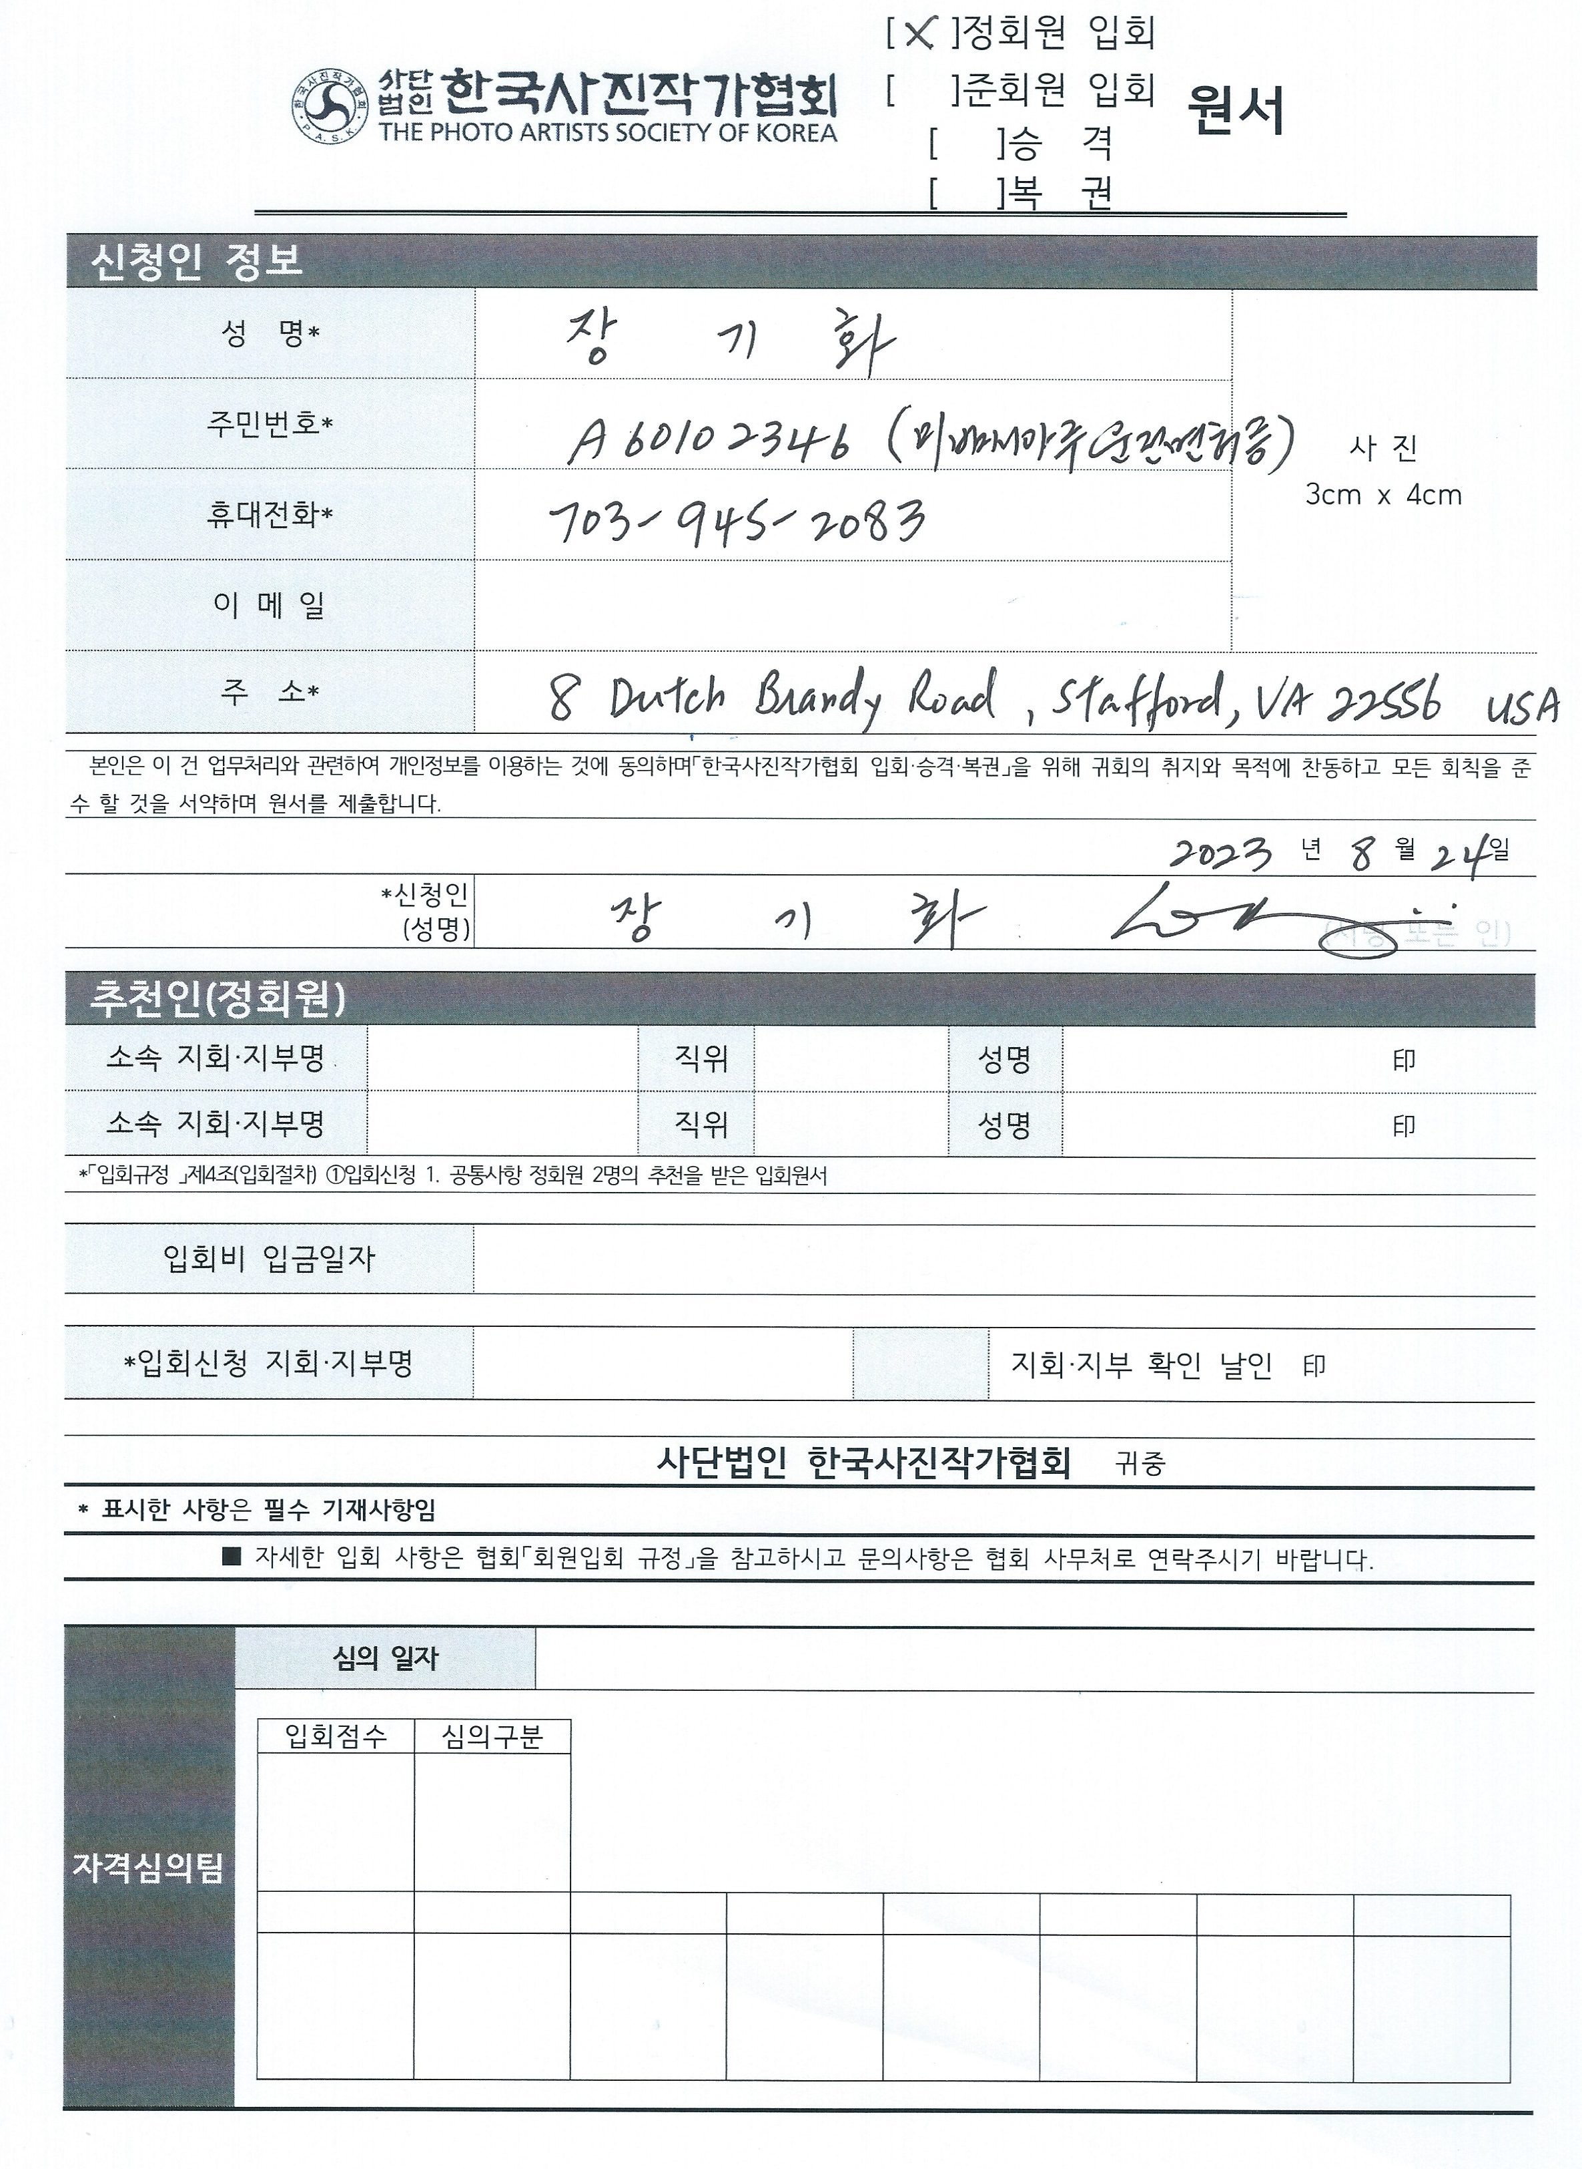
- 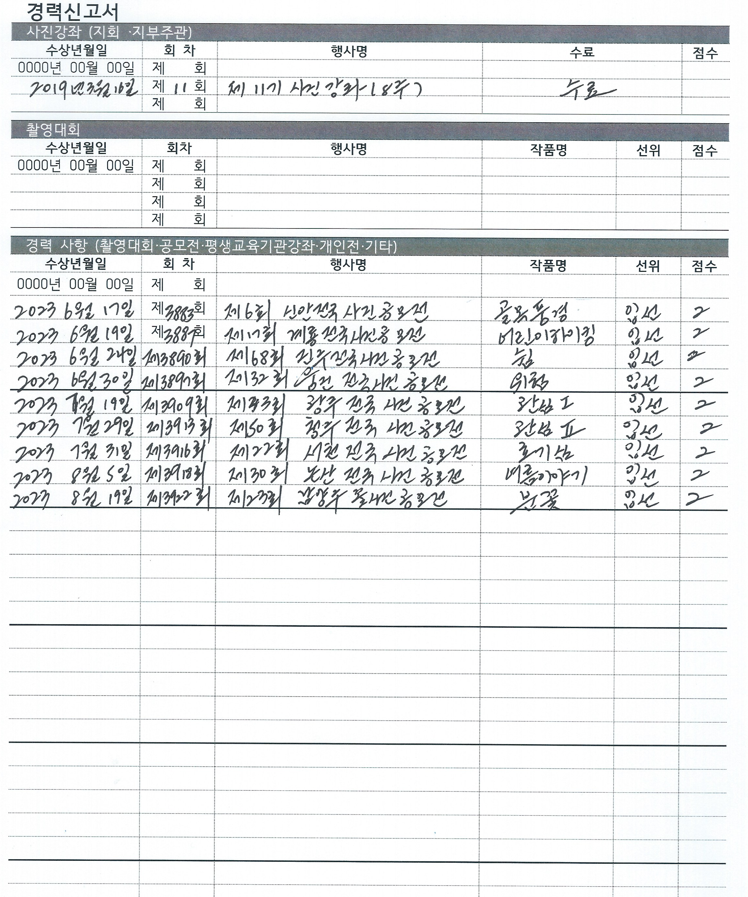
- 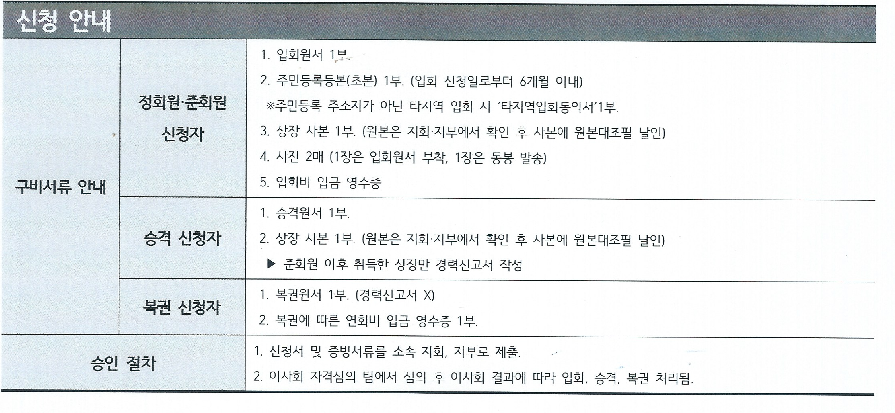
- 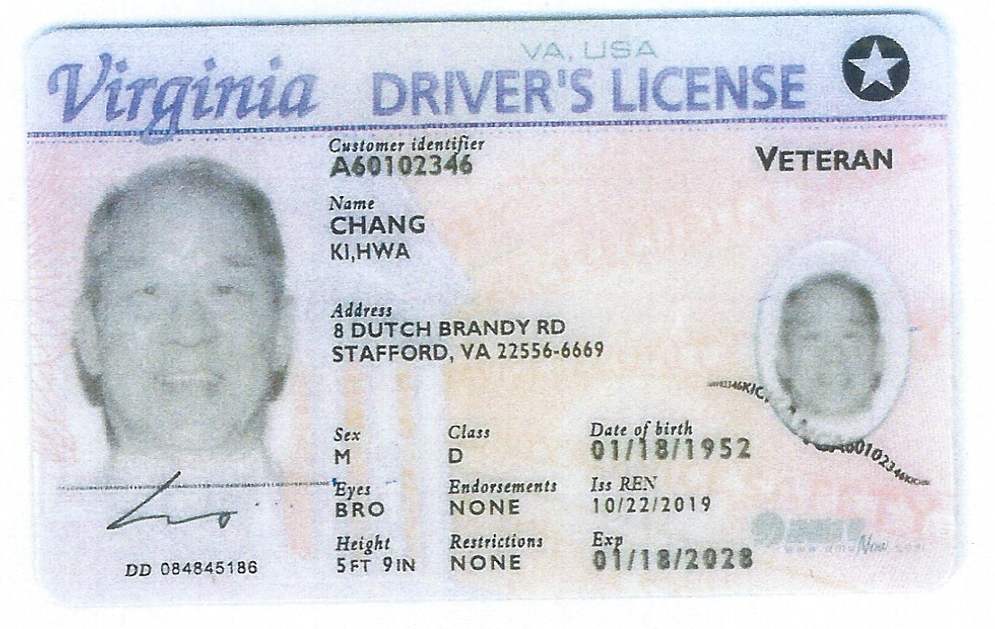
- 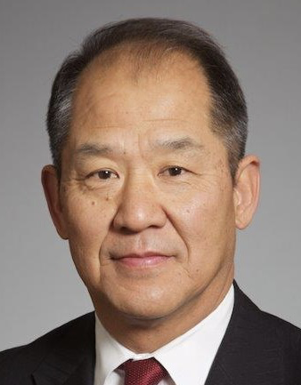

- 4)예비회원 정인호님이 개인사정으로 자퇴를 원함

- 5) 지부 소그릅 활동 지원 13기 그릅 리더 이경호님 자원
- 6) 김광호 서예전 10월 7일-14일 1주일간
- 7)기타 안건:

- 다음 간사회: 2023년 월 9일 30일 오후3:00시로 함.
- 폐회: 2023년 8월 26일, 오후00: 00시

- 별첨목록:

워싱턴지부회원명단4/15/2023현재명단
- 2023년1,2, 3.월 재정보고: 사협에서 보낸 2023년 사협미납자 명단

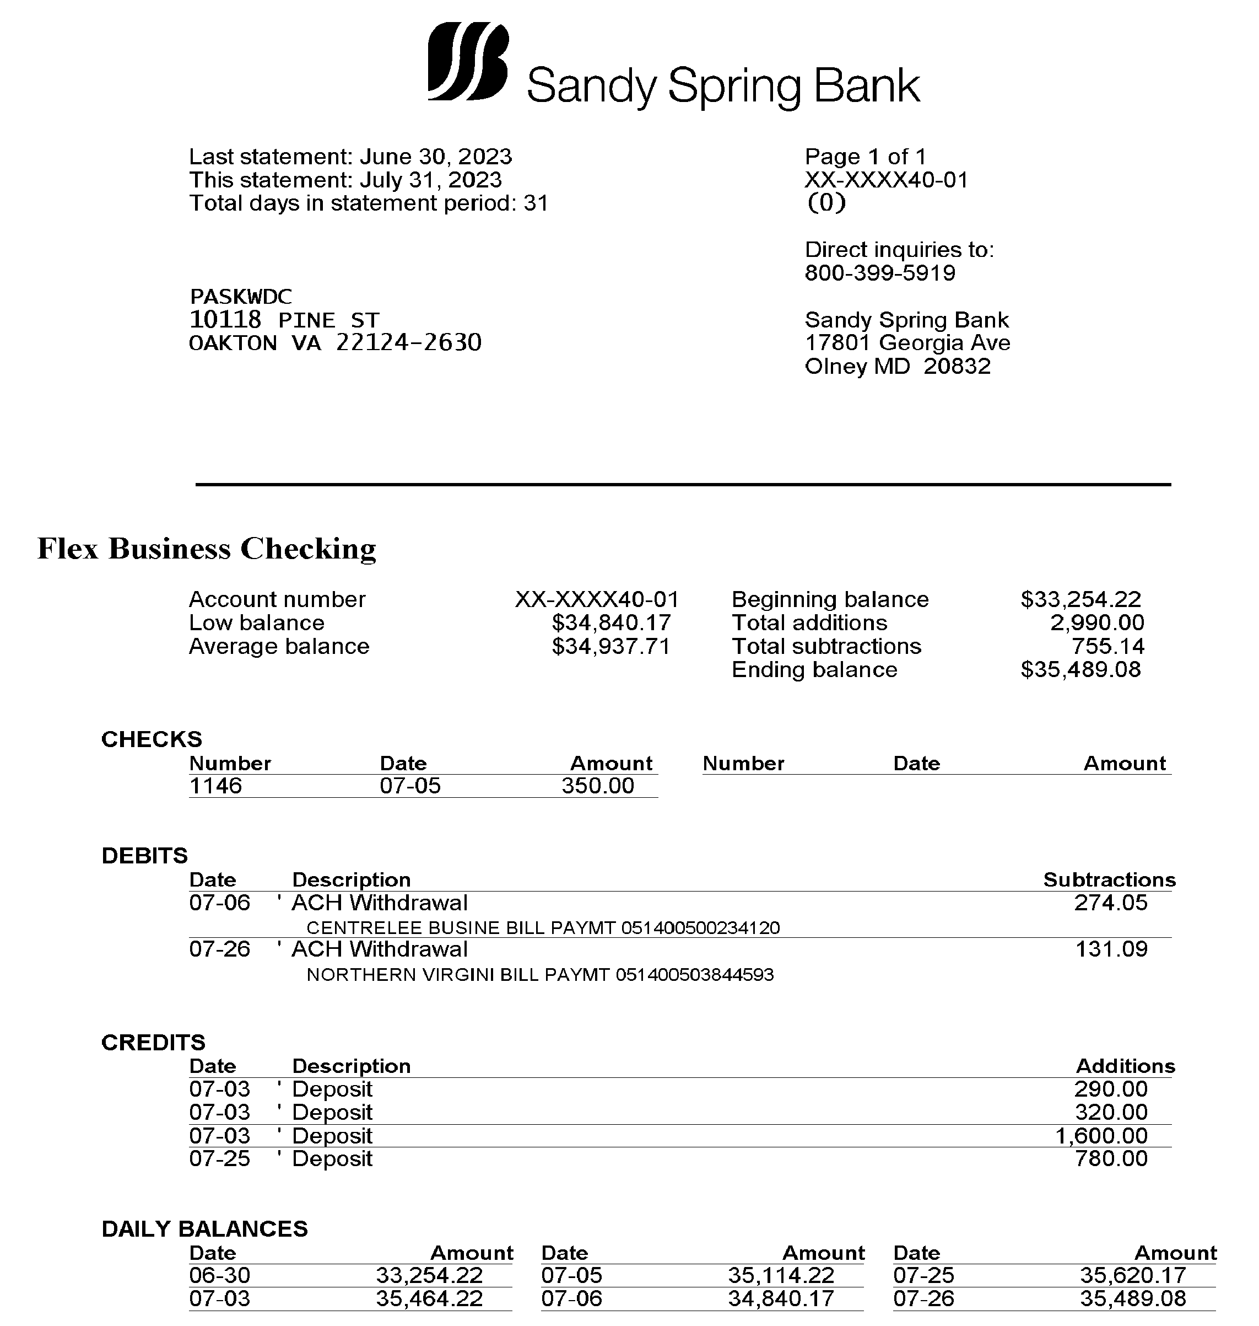

 | 2023년사협워싱턴지부 금전출납
 |  |  | 7/18/2023 update
일자 | 내역 | 수표번호 | 은행 입금 | 은행 지출 | 은행잔고
12/31/22 | 2022년 잔액 |  |  |  | $32,837.72
1/4/23 | 전시회 커피 | 1114 |  | 25.46 | $32,812.26
 | 전시회 리셉숀 재료 | 1115 |  | 219.05 | $32,593.21
1/9/23 | 1월 사무실 CAM | 1117 |  | 274.05 | $32,319.16
 | 사무실 리스 서식 copy | Debit |  | 1.95 | $32,317.21
 | 사무용품 홀더 | Debit |  | 13.24 | $32,303.97
 | 사무실 리스 서식 | Debit |  | 39.9 | $32,264.07
 | 총회준비 간사회 장원 | Debit |  | 105 | $32,159.07
 | 총회 중미반점 | Debit |  | 789.4 | $31,369.67
1/3/23 | 장기화 22년 지부120불, 신영 21,22년 사협100불 |  | 220 |  | $31,589.67
1/4/23 | 민봉기 22년 지부사협 290 |  | 290 |  | $31,879.67
1/19/23 | 최인영 22년 지부사협 290 |  | 290 |  | $32,169.67
 | 유영한 23년지부$240 |  | 240 |  | $32,409.67
1/23/23 | 김정숙 23년 지부사협 290 |  |  |  | $32,409.67
 | 도선화 22년 지부사협 290 |  |  |  | $32,409.67
 | 조숙희/김학구23년 지부사협 360 |  |  |  | $32,409.67
 | 그래이스 박23년 지부 240 |  |  |  | $32,409.67
 | 김교희 23년 1월분 지부 20 |  | 1200 |  | $33,609.67
1/31/23 | 정복임 23년 지부사협 320 |  | 320 |  | $33,929.67
2/14/23 | 전기회 꽃값310, 떡값 154 | 1121 |  | 464 | $33,465.67
2/16/23 | 2023 2,3월 CAM | 1122 |  | 548.1 | $32,917.57
2/15/23 | 전기세 | ACH |  | 112.37 | $32,805.20
2/21/23 | 이 대니얼 23년사협 50 |  | 50 |  | $32,855.20
3/2/23 | 유니스 변 23년 지부사협 290, 장정은 20,21년 사협 100 |  | 390 |  | $33,245.20
3/6/23 | 김영숙 2년 지부사협 290, 황휘섭 23년지부, 사협 $290 |  | 580 |  | $33,825.20
3/10/23 | 이잼마모친조의금200,이명옥모친조화환200 | 1123,1124 |  | 400 | $33,425.20
3/9/23 | 사협2022년회비 | 1139 |  | 1,600.43 | $31,824.77
 | 전기세 93.36 |  |  | 93.36 | $31,731.41
 | 웹싸이트 3월-9월 관리240, |  |  | 240 | $31,491.41
 | 리스폼 40.70 |  |  | 40.7 | $31,450.71
 | 페인트 | 1118 |  | 14.15 | $31,436.56
3/31/23 | 고희선 22년 지부,사협 $320 |  | 320 |  | $31,756.56
4/5/23 | 전기세 80.21 |  |  | 80.21 | $31,676.35
 | 건물관리비274.0 | DC |  | 274.05 | $31,402.30
 | 리스폼 40.70 |  |  | 40.7 | $31,361.60
4/10/23 | 튀르기아 지진성금 | 1138 |  | 1000 | $30,361.60
4/25/23 | 사진강좌 한국일보 광고 | 1125 |  | 550 | $29,811.60
5/3/23 | 건물관리비274.05 |  |  | 274.05 | $29,537.55
5/10/23 | 사진강좌 AM1310 광고 | DC |  | 300 | $29,237.55
 | 리스폼 40.70 |  |  | 40.7 | $29,196.85
5/9/23 | 김효경22-23 $580 서지나 22$290 |  | 870 |  | $30,066.85
 | 정창은 13기수강료 |  | 250 |  | $30,316.85
5/16/23 | 황인명 23 $290, 신애선 290 |  | 580 |  | $30,896.85
 | 이데니얼 도네이션 $100 |  | 100 |  | $30,996.85
 | 조숙희/김학구, 그레이스박 23년 지부80*3 |  | 240 |  | $31,236.85
 | 써니 김 |  | 50 |  | $31,286.85
 | 13기 수강료전양수,김충기,김미경,유하용, 전양수,권대성,이정춘,김기옥,제이스박,정정욱 250*9명 | 4920 | 2250 |  | $33,536.85
5/22/23 | 박채곤 23 $290, 이동호 23$ 290 |  | 580 |  | $34,116.85
6/1/23 | 전기세 |  |  | 123.6 | $33,993.25
6/5/23 | 건물관리비274.05 | DC |  | 274.05 | $33,719.20
 | Cnetcurity 국제공모 웹 | 자동이체 |  | 265 | $33,454.20
21-Jun | 사진강좌 간식 | 1142 |  | 106.72 | $33,347.48
6/6/23 | 사진강좌 중앙일보 광고 | 1143 |  | 200 | $33,147.48
6/6/23 | 사진강좌 간식 | 1144 |  | 224.26 | $32,923.22
6/30/23 | 사진강좌 간식(6/18/23) | 1145 |  | 159 | $32,764.22
6/13/23 | 장수나 240+50 장기화120+80 23년회비 |  | 490 |  | $33,254.22
7/3/23 | 건물관리비274.05 | DC |  | 274.05 | $32,980.17
7/4/23 | 13기 종강 단체출사 중식 | 1146 |  | 350 | $32,630.17
 | 13기 23년 입회비전양수,김충기,정창은,유하용, 전양수 320*5명 |  | 1600 |  | $34,230.17
 | 13기 수강생 도네이션 |  | 320 |  | $34,550.17
 | 권오경 23년 사협, 지부회비 |  | 290 |  | $34,840.17
7/20/23 | 최성도 23 $290, 박주훈 23 $290 정세진 23-24 사협 $100 이경호 23년 $100 |  | 780 |  | $35,520.17
- 7/26/23 | - 사무실 전기세 |  |  | - 131.09 | - $35,489.08
- 8/3/23 | - 허황 22-23년 사협지부 580 |  | - 580 |  | - $36,069.08
- 8/3/23 | - 사무실관리비 |  |  | - 274.05 | - $35,795.03
- 8/14/23 | - 장성조23년 $290 이창숙 23년 $290 미협 전시료 $300 |  | - 880 |  | - $36,675.03
- 8/15/23 | - 아이슬란드 특강 | - #1148 |  | - 200 | - $36,475.03
- 8/16/23 | - Zoom annual fee | - #1140 |  | - 126 | - $36,349.03
- 8/23/23 | - Check Book |  |  | - 40.57 | - $36,308.46

- Bank Statement Apr.-Jun. 2023
- 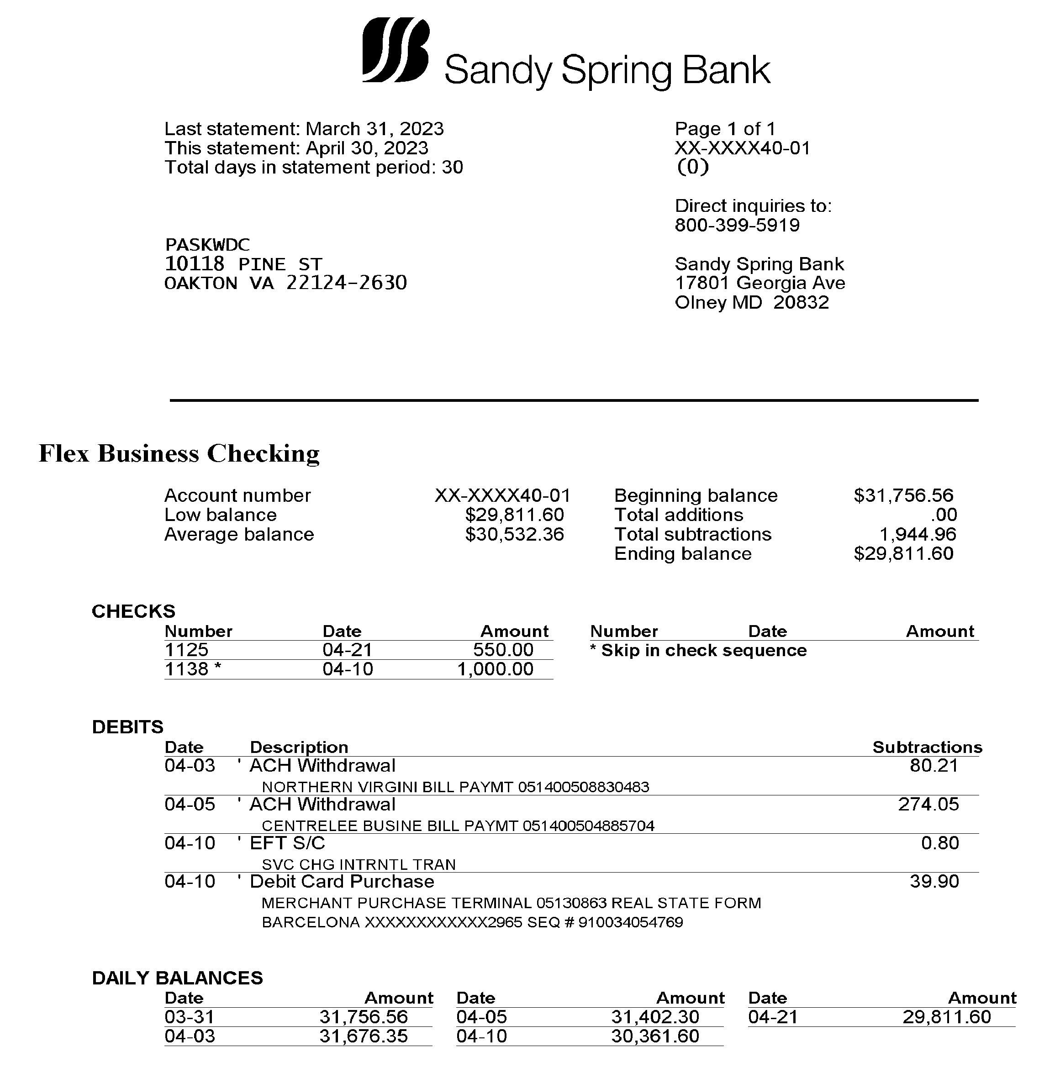
- 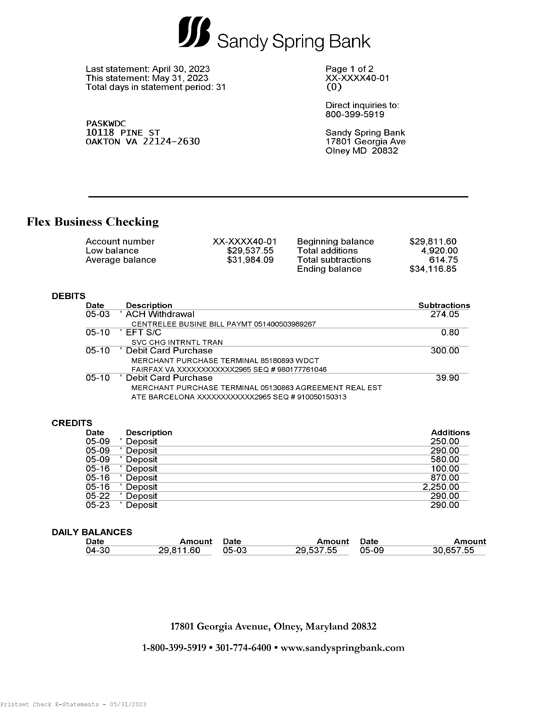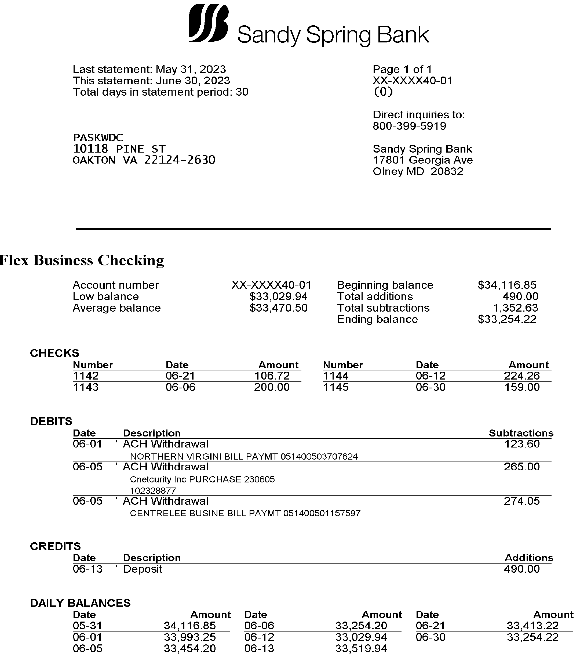
- 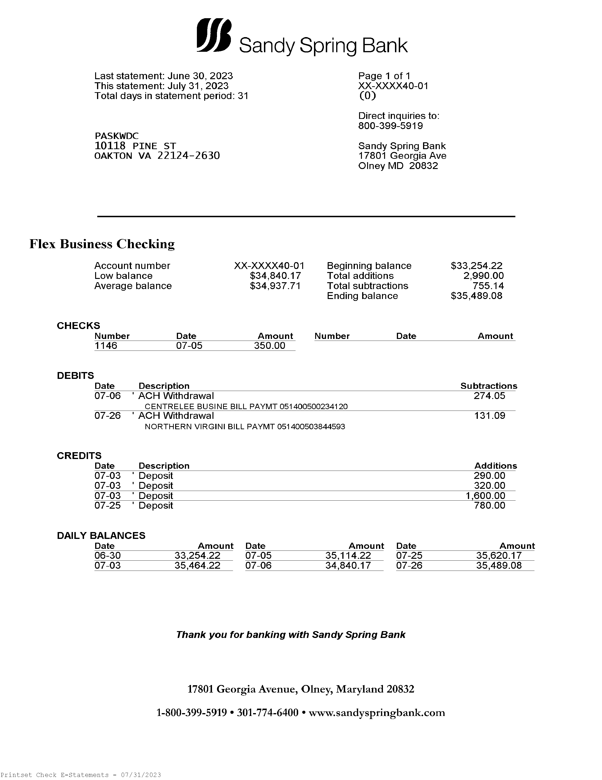
- 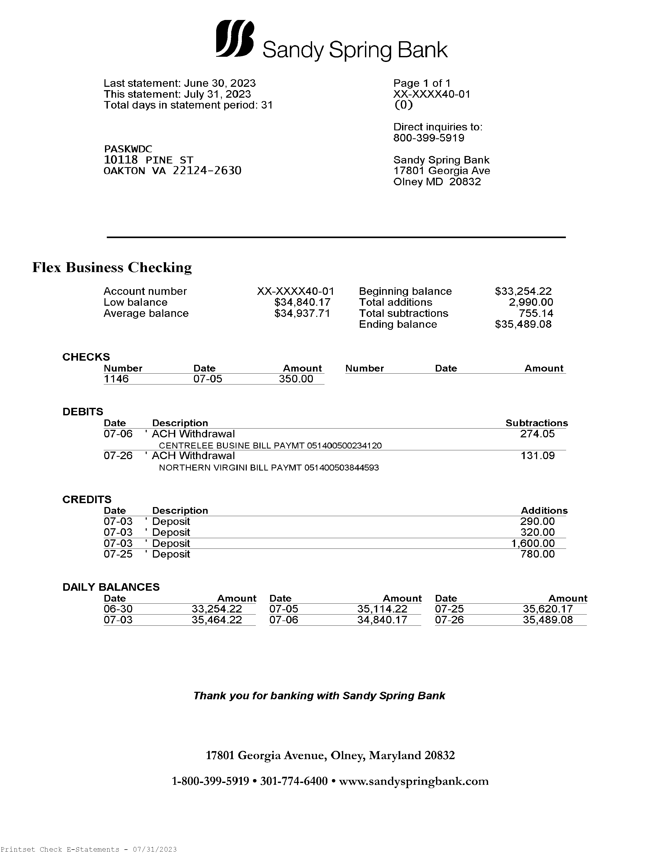
- 2023년 한사협 와싱턴지부 회비 상황
- 이름 | - 21년사협송금액 | - 22년회비송금예정 | - 22년지부회비 | - 22년사협회비 | - Memo
- 강정지 | - 50,000 | - 50,000 | - $240.00 | - 50
- 고미송 | - 0 | - 0 | - $- | - 50 | - 7/19/22년 사협에 2022년까지 회비송금
- 권오경 | - 50,000 | - 50,000 | - $240.00 | - 50
- 김영숙 | - 50,000 | - 50,000 | - $240.00 | - 50
- 김용극 | - 50,000 | - 50,000
- 김원경 | - 50,000 | - 50,000 | - $240.00 | - 50
- 김정숙 | - 50,000 | - 50,000 | - $240.00 | - 50
- 김제니 | - 50,000 | - 50,000
- 김진철 | - 0 | - 50,000 | - $240.00 | - 50
- 김혜진 | - 50,000 | - 50,000 | - $240.00 | - 50
- 김효경 | - 50,000 | - 50,000 |  |  | - 본인에게 권면
- 김희순 | - 50,000 | - 50,000 |  |  | - 본인에게 권면
- 도선화 | - 50,000 | - 50,000 | - $240.00 | - 50
- 민봉기 | - 50,000 | - 50,000 | - $240.00 | - 50
- 박의숙 | - 50,000 | - 50,000 |  | - 50
- 박주훈 | - 50,000 | - 50,000 | - $240.00 | - 50
- 박채곤 | - 50,000 | - 50,000 | - $240.00 | - 50
- 배한나 | - 50,000 | - 50,000 |  | - 50
- 변유니스 | - 50,000 | - 50,000 | - $240.00 | - 50
- 서대동 | - 0 | - 0 |  | - 0 | - 2019/3/25 사협에 입회 30년 이상 회비면제 신청
- 서영자 | - 0 | - 0 |  | - 50 | - 6/14/22 2018-2022 5년치 납부 복권함
- 서지나 | - 50,000 | - 50,000 |  |  | - 본인에게 확인 요망
- 신 영 | - 0 | - 0 |  | - 50 | - 7/19/22년 사협에 2022년까지 회비송금
- 신(최)애선 | - 50,000 | - 50,000 | - $240.00 | - 50
- 오데니엘 | - 50,000 | - 50,000 | - $240.00 | - 50
- 유영한 | - 0 | - 0 | - $- | - 50 | - 6/14/22 2019-2022 4년치 납부 복권함
- 윤영옥 | - 50,000 | - 50,000 | - $240.00 | - 50
- 이 영 | - 50,000 | - 50,000
- 이가영 | - 0 | - 0 | - $240.00 | - 450 | - 11/21/2022 정회원신청시 2022년까지 납부
- 이경호 | - 0 | - 0 | - $240.00 | - 0 | - 2019/3/25 사협에 입회 30년 이상 회비면제 신청
- 이기우 | - 50,000 | - 50,000 | - $50.00 | - 50
- 이데니엘 | - 50,000 | - 50,000 |  | - 50
- 이동호 | - 0 | - 0 |  | - 50 | - 한국에 거주 사협에 직접 납부
- 이명옥 | - 50,000 | - 50,000 | - $240.00 | - 50
- 이요한 | - 50,000 | - 50,000 | - $240.00 | - 50
- 이젬마 | - 50,000 | - 50,000 | - $240.00 | - 50
- 이창숙 | - 50,000 | - 50,000 | - $240.00 | - 50
- 이희일 | - 50,000 | - 50,000 | - $240.00 | - 50
- 장성조 | - 50,000 | - 50,000 | - $240.00 | - 50
- 장수나 | - 50,000 | - 0 | - $240.00 | - 450 | - 10/20/2022 정회원신청시 2022년까지 납부
- 장은정 | - 50,000 | - 50,000 |  |  | - 최근에 20-21년 사협회비 납부함
- 정규동 | - 50,000 | - 50,000
- 정세진 | - 0 | - 0 | - $- | - 50 | - 6/14/22 19-22 4년치 납부 복권함
- 정태은 | - 50,000 | - 50,000 | - $140.00 | - 50 | - 사협에 직접 납부할 수도 있음
- 조이사벨라 | - 50,000 | - 50,000 | - $240.00 | - 50
- 최성도 | - 0 | - 0 | - $- | - 신입회비대납 | - 7/16/2022 정회원신청시 납부
- 최영희 | - 50,000 | - 50,000
- 최순철 | - 50,000 | - 50,000 |  | - 50
- 최인영 | - 50,000 | - 50,000 | - $240.00 | - 50
- 허 황 | - 50,000 | - 50,000
- 허순경 | - 50,000 | - 50,000
- 황인명 | - 50,000 | - 50,000 | - $240.00 | - 50
- 황창문 | - 50,000 | - 50,000
- 황휘섭 | - 0 | - 0 | - $240.00 | - 50 | - 6/14/22 2019-2022 4년치 납부
 |  | - 2,100,000

 | - 2022년 | 사협회비납부 | - 3/9/2023 송금완료
 | - 이름 | - 2022년송금 | - Memo
- 1 | - 강정지 | - 50,000
- 2 | - 고미송 | - 0 | - 7/19/22년 사협에 2022년까지 회비송금
- 3 | - 권오경 | - 50,000
- 4 | - 김영숙 | - 50,000
- 5 | - 김용극 | - 50,000
- 6 | - 김원경 | - 50,000
- 7 | - 김정숙 | - 50,000
- 8 | - 김제니 | - 50,000
- 9 | - 김진철 | - 50,000
- 10 | - 김혜진 | - 50,000
- 11 | - 김효경 | - 50,000
- 12 | - 김희순 | - 50,000
- 13 | - 도선화 | - 50,000
- 14 | - 민봉기 | - 50,000
- 15 | - 박의숙 | - 50,000
- 16 | - 박주훈 | - 50,000
- 17 | - 박채곤 | - 50,000
- 18 | - 배한나 | - 50,000
- 19 | - 변유니스 | - 50,000
- 20 | - 서대동 | - 0 | - 2019년 3월25일 사협에 입회 30년 이상 회비면제 신청
- 21 | - 서영자 | - 0 | - 6/14/22 2018-2022 5년치 납부 복권함
- 22 | - 서지나 | - 50,000
- 23 | - 신 영 | - 0 | - 7/19/22년 사협에 2022년까지 회비송금
- 24 | - 신(최)애선 | - 50,000
- 25 | - 오데니엘 | - 50,000
- 26 | - 유영한 | - 0 | - 6/14/22 2019-2022 4년치 납부 복권함
- 27 | - 윤영옥 | - 50,000
- 28 | - 이 영 | - 50,000
- 29 | - 이경호 | - 0 | - 2019년 3월25일 사협에 입회 30년 이상 회비면제 신청
- 30 | - 이기우 | - 50,000
- 31 | - 이데니엘 | - 50,000
- 32 | - 이동호 | - 0 | - 위싱톤지부소속 한국에 거주 사협에 직접 납부
- 33 | - 이명옥 | - 50,000
- 34 | - 이요한 | - 50,000
- 35 | - 이젬마 | - 50,000
- 36 | - 이창숙 | - 50,000
- 37 | - 이희일 | - 50,000
- 38 | - 장성조 | - 50,000
- 39 | - 장수나 | - 0 | - 10/16/2022 정회원신청시 2022년납부
- 40 | - 장은정 | - 50,000
- 41 | - 정규동 | - 50,000
- 42 | - 정세진 | - 0 | - 6/14/22 2019-2022 4년치 납부 복권함
- 43 | - 정태은 | - 50,000
- 44 | - 조이사벨라 | - 50,000
- 45 | - 최성도 | - 0 | - 7/16/2022 정회원신청시 납부
- 46 | - 최영희 | - 50,000
- 47 | - 최순철 | - 50,000
- 48 | - 최인영 | - 50,000
- 49 | - 허 황 | - 50,000
- 50 | - 허순경 | - 50,000
- 51 | - 황인명 | - 50,000
- 52 | - 황창문 | - 0 | - 90세 이상 비활동 회비면제
- 53 | - 황휘섭 | - 0 | - 6/14/22 2019-2022 4년치 납부
 | - 총회비 | - 2,050,000
 | - 수취수수료 | - 20,000
 | - 총송금액 | - 2,070,000 | - 2,070,000원 2023년 3월 9일송금함 $1,600.43

- 한사협에서 보내온 2023년미납자와 금액
- 회원번호 | - 성명 | - 분과지회 | - 생년월일 | - 입회일자 | - 미납년도 | - 미납회비
- 115-14804 | - 강정지 | - 워싱턴지부 | - 19441025 | - 20170824 | - 2023~2023 | - 50,000
- 115-14805 | - 고미송 | - 워싱턴지부 | - 19570826 | - 20170824 | - 2023~2023 | - 50,000
- 115-14806 | - 권오경 | - 워싱턴지부 | - 19380528 | - 20170824 | - 2023~2023 | - 50,000
- 115-14786 | - 김영숙 | - 워싱턴지부 | - 19630503 | - 20170824 | - 2023~2023 | - 50,000
- 115-13735 | - 김용극 | - 워싱턴지부 | - 19540325 | - 20160317 | - 2023~2023 | - 50,000
- 115-14787 | - 김원경 | - 워싱턴지부 | - 19630918 | - 20170824 | - 2023~2023 | - 50,000
- 115-11645 | - 김정숙 | - 워싱턴지부 |  | - 20140206 | - 2023~2023 | - 50,000
- 115-13736 | - 김제니 | - 워싱턴지부 | - 19580513 | - 20160317 | - 2023~2023 | - 50,000
- 115-17353 | - 김진철 | - 워싱턴지부 |  | - 20200606 | - 2023~2023 | - 50,000
- 115-10990 | - 김혜진 | - 워싱턴지부 | - 19740922 | - 20130323 | - 2023~2023 | - 50,000
- 115-09745 | - 김효경 | - 워싱턴지부 | - 19521217 | - 20101223 | - 2023~2023 | - 50,000
- 115-14807 | - 김희순 | - 워싱턴지부 | - 19610311 | - 20170824 | - 2023~2023 | - 50,000
- 115-10295 | - 도선화 | - 워싱턴지부 | - 19541022 | - 20120210 | - 2023~2023 | - 50,000
- 115-14789 | - 리데니엘 | - 워싱턴지부 | - 19430826 | - 20170824 | - 2023~2023 | - 50,000
- 115-08631 | - 민봉기 | - 워싱턴지부 | - 19410422 | - 20080925 | - 2023~2023 | - 50,000
- 115-10297 | - 박의숙 | - 워싱턴지부 | - 19561128 | - 20120210 | - 2023~2023 | - 50,000
- 115-14790 | - 박주훈 | - 워싱턴지부 | - 19580612 | - 20170824 | - 2023~2023 | - 50,000
- 115-16084 | - 박채곤 | - 워싱턴지부 | - 19351011 | - 20180917 | - 2023~2023 | - 50,000
- 115-13737 | - 배한나 | - 워싱턴지부 | - 19480205 | - 20160317 | - 2023~2023 | - 50,000
- 115-17218 | - 변유니스 | - 워싱턴지부 | - 19420830 | - 20190530 | - 2023~2023 | - 50,000
- 115-01631 | - 서대동 | - 워싱턴지부 | - 19450215 | - 19800412 | - 2021~2023 | - 150,000
- 115-08640 | - 서영자 | - 워싱턴지부 | - 19500513 | - 20080925 | - 2023~2023 | - 50,000
- 115-16085 | - 서지나 | - 워싱턴지부 | - 19590809 | - 20180917 | - 2023~2023 | - 50,000
- 115-16994 | - 신애선 | - 워싱턴지부 | - 19570925 | - 20190321 | - 2023~2023 | - 50,000
- 115-10059 | - 신영 | - 워싱턴지부 | - 19651224 | - 20110922 | - 2023~2023 | - 50,000
- 115-13738 | - 오다니엘 | - 워싱턴지부 | - 19410802 | - 20160317 | - 2022~2023 | - 100,000
- 115-10299 | - 유영한 | - 워싱턴지부 | - 19490904 | - 20120210 | - 2023~2023 | - 50,000
- 115-18007 | - 이가영 | - 워싱턴지부 |  | - 20221230 | - 2023~2023 | - 50,000
- 115-05361 | - 이경호 | - 워싱턴지부 | - 19430710 | - 19981023 | - 2022~2023 | - 100,000
- 115-16995 | - 이기우 | - 워싱턴지부 | - 19470206 | - 20190321 | - 2023~2023 | - 50,000
- 115-13739 | - 이동호 | - 워싱턴지부 | - 19620719 | - 20160317 | - 2023~2023 | - 50,000
- 115-14791 | - 이명옥 | - 워싱턴지부 | - 19570403 | - 20170824 | - 2023~2023 | - 50,000
- 115-08638 | - 이영 | - 워싱턴지부 | - 19490730 | - 20080925 | - 2023~2023 | - 50,000
- 115-09748 | - 이영옥 | - 워싱턴지부 | - 19461128 | - 20101223 | - 2023~2023 | - 50,000
- 115-10300 | - 이요한 | - 워싱턴지부 | - 19591219 | - 20120210 | - 2023~2023 | - 50,000
- 115-13740 | - 이젬마 | - 워싱턴지부 | - 19580625 | - 20160317 | - 2023~2023 | - 50,000
- 115-09071 | - 이창숙 | - 워싱턴지부 |  | - 20091126 | - 2023~2023 | - 50,000
- 115-10991 | - 이현숙 | - 워싱턴지부 | - 19600325 | - 20130323 | - 2021~2023 | - 150,000
- 115-09877 | - 이희일 | - 워싱턴지부 | - 19480624 | - 20110422 | - 2023~2023 | - 50,000
- 115-09878 | - 장성조 | - 워싱턴지부 | - 19430501 | - 20110422 | - 2023~2023 | - 50,000
- 115-17935 | - 장수나 | - 워싱턴지부 |  | - 20221103 | - 2023~2023 | - 50,000
- 115-11669 | - 장은정 | - 워싱턴지부 | - 19680721 | - 20130323 | - 2023~2023 | - 50,000
- 115-10992 | - 정규동 | - 워싱턴지부 | - 19560725 | - 20130323 | - 2023~2023 | - 50,000
- 115-09879 | - 정세진 | - 워싱턴지부 | - 19520128 | - 20110422 | - 2023~2023 | - 50,000
- 115-10099 | - 정태은 | - 워싱턴지부 | - 19680604 | - 20111020 | - 2023~2023 | - 50,000
- 115-09750 | - 조선녀 | - 워싱턴지부 | - 19540212 | - 20101223 | - 2023~2023 | - 50,000
- 115-17891 | - 최성도 | - 워싱턴지부 |  | - 20220721 | - 2023~2023 | - 50,000
- 115-10302 | - 최순철 | - 워싱턴지부 | - 19600115 | - 20120210 | - 2023~2023 | - 50,000
- 115-11647 | - 최영희 | - 워싱턴지부 | - 19640427 | - 20140206 | - 2023~2023 | - 50,000
- 115-10994 | - 최인영 | - 워싱턴지부 | - 19460627 | - 20130323 | - 2023~2023 | - 50,000
- 115-13742 | - 허순경 | - 워싱턴지부 | - 19570726 | - 20160317 | - 2023~2023 | - 50,000
- 115-08636 | - 허황 | - 워싱턴지부 | - 19471212 | - 20080925 | - 2023~2023 | - 50,000
- 115-08650 | - 황인명 | - 워싱턴지부 | - 19600630 | - 20080925 | - 2023~2023 | - 50,000
- 115-08627 | - 황창문 | - 워싱턴지부 | - 19290318 | - 20080925 | - 2022~2023 | - 100,000
- 115-09751 | - 황휘섭 | - 워싱턴지부 | - 19480320 | - 20101223 | - 2023~2023 | - 50,000
- 합계 |  |  |  |  |  | - 3,100,000

- 0 | - 이름 | - Name | - 입회일 | - 회원번호 | - phone | - Email
- 1 | - 강정지 | - Joung Ji Kang | - 8/24/17 | - 115-14804 | - (301) 820-2037 | - jjkang42@hotmail.com
- 2 | - 고미송 | - Mi Song Ko | - 8/24/17 | - 115-14805 | - (757) 284-8005 | - misongko@gmail.com
- 3 | - 권오경 | - Peter O Kwon | - 8/24/17 | - 115-14806 | - (202) 253-8738 | - pkwon38@gmail.com
- 4 | - 김영숙 | - Yong Suk Adams | - 8/24/17 | - 115-14786 | - (571) 205-5905 | - yippisuk@yahoo.com
- 5 | - 김용극 | - Jonathan Kim | - 3/17/16 | - 115-13735 | - (410) 627-3351 | - ykkim3@hotmail.com
- 6 | - 김원경 | - Gina Kim | - 8/24/17 | - 115-14787 | - (703) 980-9992 | - ginakim63@hotmail.com
- 7 | - 김정숙 | - Chung S. Kim | - 2/6/14 | - 115-11645 | - (443) 834-3303 | - chungkim43@gmail.com
- 8 | - 김제니 | - Jennie Kim | - 3/17/16 | - 115-13736 | - (410) 627-2119 | - jnjkim2@gmail.com
- 9 | - 김진철 | - Jinchul Kim | - 6/6/20 | - 115-17353 | - (703) 431-0018 | - jinchulkim@gmail.com
- 10 | - 김혜진 | - Haejin Kim | - 3/23/13 | - 115-10990 | - (240) 515-7237 | - hjk.color.1974@gmail.com
- 11 | - 김효경 | - Andrew Kim | - 12/23/10 | - 115-09745 | - (240) 505-6007 | - andrew7kim@yahoo.com
- 12 | - 김희순 | - Sunny Kim | - 8/24/17 | - 115-14807 | - (757) 650-4711 | - poem4ever@gmail.com
- 13 | - 도선화 | - Sun Hwa Do | - 2/10/12 | - 115-10295 | - (703) 401-7051 | - sunnyskies@naver.com
- 14 | - 민봉기 | - Bong Ki Min | - 9/25/08 | - 115-08631 | - (703) 362-3525 | - bongkimin@yahoo.com
- 15 | - 박의숙 | - Sue Pak | - 2/10/12 | - 115-10297 | - (703) 888-9242 | - cmskp81@gmail.com
- 16 | - 박주훈 | - Jun Park | - 8/24/17 | - 115-14790 | - (571) 242-3736 | - junpark9@hotmail.com
- 17 | - 박채곤 | - Daniel Park | - 9/17/18 | - 115-16084 | - (703) 581-8485 | - danparkclass@gmail.com
- 18 | - 배한나 | - Hanna Bae | - 3/17/16 | - 115-13737 | - (703) 508-9777 | - hb316jc@gmail.com
- 19 | - 변유니스 | - Euinice Euiyoung Byun | - 5/30/19 | - 115-17218 | - (240) 418-5177 | - beuinice@gmail.com
- 20 | - 서대동 | - David Seo | - 4/12/80 | - 115-01631 | - (571) 265-1331 | - daes119@gmail.com
- 21 | - 서영자 | - Esther Y Seo | - 9/25/08 | - 115-08640 | - (571) 265-1331 | - daes119@gmail.com
- 22 | - 서지나 | - Jina So | - 9/17/18 | - 115-16085 | - (240) 899-0663 | - sdm8810@gmail.com
- 23 | - 신(최)애선 | - Ae S Choi | - 3/21/19 | - 115-16994 | - (703) 795-9440 | - aschoi925@gmail.com
- 24 | - 신 영 | - Young J. Shin |  |  | - (617) 780-6521 | - skyusa21@gmail.com
- 25 | - 오데니엘(한국) | - Daniel Yonghan Oh | - 3/17/16 | - 115-13738 | - 010-4544-0842 | - danieloh88@gmail.com
- 26 | - 유영한 | - Yong Han Yu | - 12/23/11 | - 115-10299 | - (703) 338-4390 | - yongh.yu@yahoo.com
- 27 | - 윤 (이)영옥 | - Young O Rhee | - 12/23/10 | - 115-09748 | - (703) 919-0015 | - youngoyun@gmail.com
- 28 | - 이 영 | - Yong Lee | - 9/25/08 | - 115-08638 | - (301) 742-1665 | - younghee0202@gmail.com
- 29 | - 이경호 | - Kyongho Lee | - 10/23/98 | - 115-05361 | - (703) 341-7975 | - lokoho1943@gmail.com
- 30 | - 이기우 | - Kee Woo Rhee | - 3/21/19 | - 115-16995 | - (301) 793-4626 | - krhee206@gmail.com
- 31 | - 이데니엘 | - Daniel Lee |  | - 115-14789 | - (703) 999-6123 | - chunpearce@yahoo.com
- 32 | - 이동호 | - Dong Ho Lee | - 3/17/16 | - 115-13739 | - (703) 453-2488 | - tiger7080@gmail.com
- 33 | - 이명옥 | - Jennifer Lee | - 8/24/17 | - 115-14791 | - (703) 628-0456 | - itnewcom@gmail.com
- 34 | - 이요한 | - John Lee | - 2/10/12 | - 115-10300 | - (703) 864-1588 | - johnssanglee@gmail.com
- 35 | - 이젬마 | - Jemma Lee | - 3/17/16 | - 115-13740 | - (757) 270-2861 | - jemma625@gmail.com
- 36 | - 이창숙 | - Sook C Lee | - 11/26/09 | - 115-09071 | - (703) 622-0698 | - sooklee1979@gmail.com
- 37 | - 이희일 | - HI IL LEE | - 4/22/11 | - 115-09877 | - (410) 980-1228 | - hilee1212@yahoo.com
- 38 | - 장성조 | - Samuel Chang | - 4/22/11 | - 115-09878 | - (410) 963-6247 | - chang4313@gmail.com
- 39 | - 장수나 | - Suna Chang | - 10/20/22 |  | - (703) 945-2083 | - kihwachang@hotmail.com
- 40 | - 장은정 | - Lucy Jang | - 3/23/13 | - 115-11669 | - (571) 533-4733 | - lucyjjang@yahoo.com
- 41 | - 7/22 자퇴  - 정규동 | - Mark Jung | - 3/23/13 | - 115-10992 | - (703) 801-7511 | - east321@hanmail.net
- 42 | - 정세진 | - Sejin Chung | - 4/22/11 | - 115-09879 | - (847) 707-5759 | - scp0128@gmail.com
- 43 | - 정태은 |  | - 10/20/11 | - 115-10099 | - (443) 822-5814 | - tae604chung@gmail.com
- 44 | - 조  - 이사벨라 | - Isabella Cho | - 12/23/10 | - 115-09750 | - (240) 643-0214 | - isabellacho0421@hanmail.net
- 45 | - 최성도 | - Mike S. Choi | - 7/21/22 |  | - (703) 966-1580 | - mike.choi421@gmail.com
- 46 | - 최순철 | - Jonathan Choi | - 2/10/12 | - 115-10302 | - (703) 675-1462 | - rothemchoi@gmail.com
- 47 | - 최영희 | - Clara Choi |  |  | - (703) 600-9530 | - clara421@gmail.com
- 48 | - 최인영 | - Patrick Choe | - 3/23/13 | - 115-10994 | - (703) 862-3832 | - patrick.choe@gmail.com
- 49 | - 허 황 | - Hwang Huh | - 9/25/08 | - 115-08636 | - (703) 477-0569 | - hwanghuh@yahoo.com
- 50 | - 허순경 | - Soon Kyoung Huh | - 3/17/16 | - 115-13742 | - (571) 594-2252 | - annsoon21@gmail.com
- 51 | - 황인명 | - William Hwang | - 9/25/08 | - 115-08650 | - (703) 801-3895 | - taswilliamh@yahoo.com
- 52 | - 황창문 | - William C. Hwang | - 9/25/08 | - 115-08627 | - (703) 395-7013 | - wcmh33@yahoo.com
- 53 | - 황휘섭 | - David H Hwang | - 12/23/10 | - 115-09751 | - (703) 939-7338 | - dvdhwang@yahoo.com
- 54 | - 이가영 | - Kayoung Lee |  |  | - (720) 985-5203 | - kaylee73@gmail.com
- 100 | - 예비회원:18명
- 101 | - 강필수 | - Pil Kang |  |  | - (703) 967-9634 | - pkang058@yahoo.com
- 102 | - 고희순 | - Hee Sun Ko |  |  | - (301) 335-7374 | - Annako1948@gmail.com
- 103 | - 김희철 | - Hie C. Kim. |  |  | - (703) 447-1155 | - hieckim@gmail.com
- 104 | - 장기화 | - Ki Hwa Chang | - 5/1/19 | - 11기 | - (703) 945-2083 | - kihwachang@hotmail.com
- 105 | - 정인호 | - In Ho Jeong |  | - 10기 | - (703) 851-5188 | - in1639@gmail.com
- 106 | - 양치모 | - Chimo  - Yang |  |  | - (703) 994-7339 | - chimo39@gmail.com
- 107 | - 김교희 | - Kyo Hee Kim | - 10/31/22 | - 12기 | - 703-501-2867 | - kyokim5610@yahoo.com
- 108 | - 김숙희 | - Sook Hee Cho | - 10/31/22 | - 12기 | - 571-239-9024 | - Helencho1019@gmail.com
- 109 | - 김진환 | - Jin Hwan Kim | - 10/31/2022 | - 12기 수강자 | - 301-580-7366 | - bethanylivingusa@gmail.com
- 110 | - 김학구 | - Bryant H Kim | - 10/31/2022 | - 12기 | - 703-994-1572 | - bkim1951@gmail.com
- 111 | - 박그레이스 | - Grace Park | - 10/31/2022 | - 12기 | - 571-265-9676 | - gracepgy@gmail.com
- 112 | - 정복임 | - Bokim Chong | - 10/31/2022 | - 12기 | - 240-478-7281 | - bokpeace@gmail.com
- 113 | - 권대성 |  | - 7/1/2023 | - 13기
- 114 | - 김미경 |  | - 7/1/2023 | - 13기
- 115 | - 김충기 |  | - 7/1/2023 | - 13기
- 116 | - 유하용 |  | - 7/1/2023 | - 13기
- 117 | - 전양수 |  | - 7/1/2023 | - 13기
- 118 | - 정창은 |  | - 7/1/2023 | - 13기
- 119

